Сценарий торжественной линейки,
посвященной 77 - летию образования Краснодарского края.

- Вед. : Школа, внимание! Мы приветствуем Вас на Торжественной линейке, посвященной дню рождения Краснодарского края! 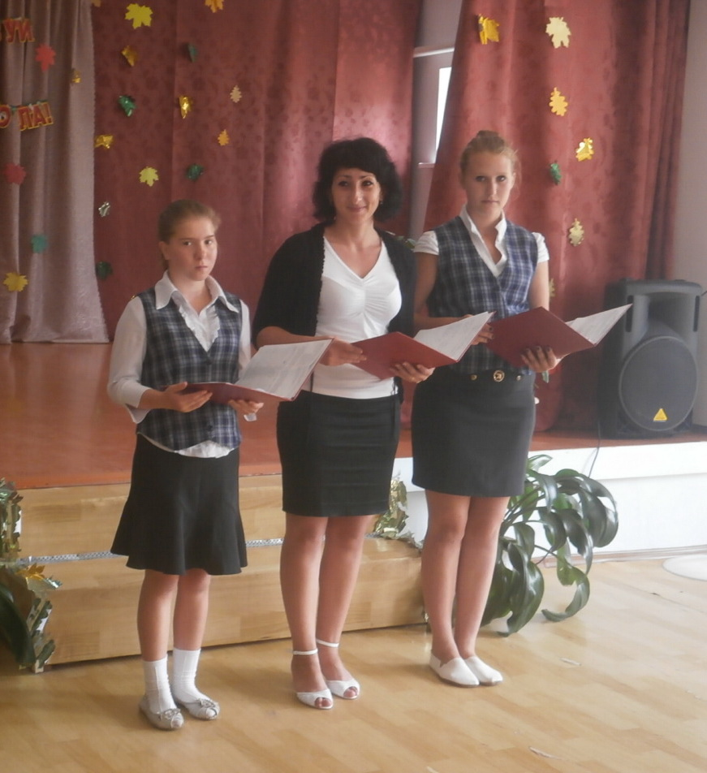 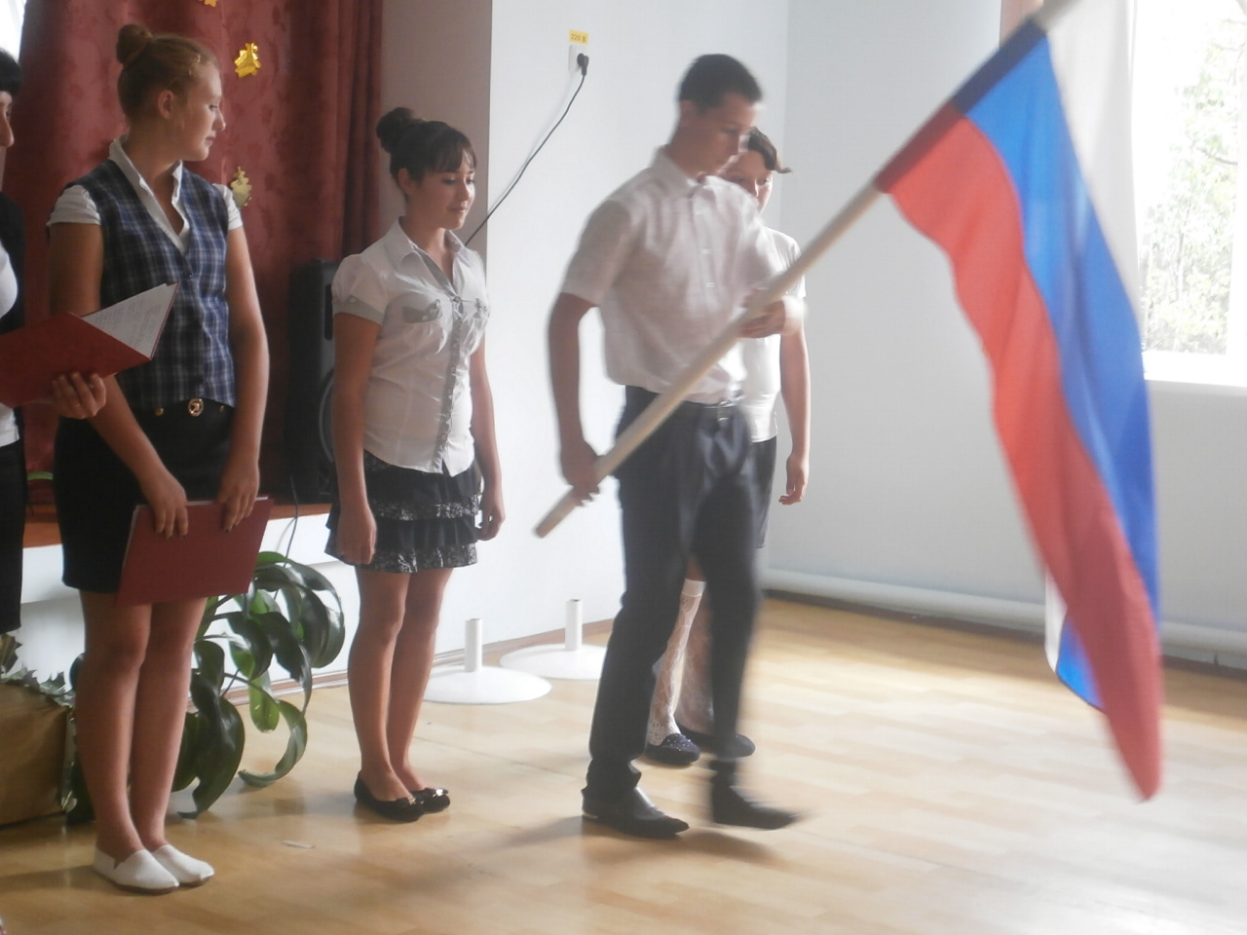
Школа, равняйсь, смирно! Приготовиться к вносу знамени ( Звучат гимны РФ Кубани)
Школа, вольно!
2014 год богат на юбилеи: 13 сентября будем отмечать 77-ю годовщину образования Краснодарского края.

(Звучит гимн России и Кубани.)
Вед.: Слово предоставляется
директору школы Г.Н. Скубий.
(Слово директору)

Ученик: Вот они – кубанские станицы,
И вся краса встает перед тобой.
Ты видишь, как пшеница золотится,
Ты слышишь, как о берег бьет прибой...
И если даже родом ты не здешний,
Однажды побывав у нас, поймешь,
Какой природой славен край наш вешний,
Какой красой особенно хорош.
Богат наш край садами и хлебами,
Цемент и нефть он Родине дает...
Но самый ценный капитал Кубани –
Простой и скромный труженик-народ.

Ученик :
13 сентября 2014 года исполняется 77 лет со дня образования Краснодарского края. Главное богатство края – это, конечно, люди, которые своим трудом снискали славу родной Кубани. 77 лет – это целая жизнь человека, его трудовой путь. Для рожденных в 40 – х, эта жизнь вместила в себя страшную войну и тяжелые послевоенные годы. Не баловали ровесников края трудовые будни 50-80-х годов, перестройка и реформы 90-х. Вопреки всем трудностям и испытаниям, большинство юбиляров сумели крепко встать на ноги, достойно пройти свой жизненный и трудовой путь, воспитать детей и внуков.
Трудолюбие испокон веков было отличительным качеством русского народа. Недаром народная пословица гласит: «Труд – отец богатства, а земля – его мать». И горе и радость дарила земля кубанским труженикам. С одной стороны, это тяжелая, ежедневная, кропотливая работа, с другой - нет большего счастья для крестьянина, чем видеть, как всходят посевы, наливаются золотистые колосья, поспевают плоды. Сельское хозяйство – основа экономики и продовольственной безопасности любой страны. Плоды сельского труда пожинает каждый, потому крестьянский труд – самый благородный, поскольку он кормит людей. Низкий поклон и большие слова благодарности всем людям, которые трудятся на земле.

Ученик : Пройдут годы, вы станете взрослыми, сделаете первые шаги в самостоятельную жизнь. Но где бы вы ни были, в сердце каждого из вас будет жить край вашего детства.

Ученик : Дом, в котором ласковый голос мамы пел колыбельную песню.
Удивительная красота кубанского хлебного поля.
Шелест налитых солнцем колосьев.
Жаркое дыхание степи.
Неутолимые реки.
Величественные моря.
Живописные долины.

Ученик : Любимый уголок земли - это наша с вами малая родина-Кубань, чудесный, благодатный край. Край снежных гор и золотых хлебных полей, привольных степей и цветущих садов. Край, в котором живут замечательные люди: хлеборобы и животноводы, садоводы и виноградори, рабочие заводов и фабрик, врачи и учителя, учёные и спортсмены, художники и поэты… Все они стремятся сделать нашу Кубань ещё лучше, богаче, красивее.

Слово предоставляется главному казаку нашей станицы – Коваленко Николаю Петровичу.
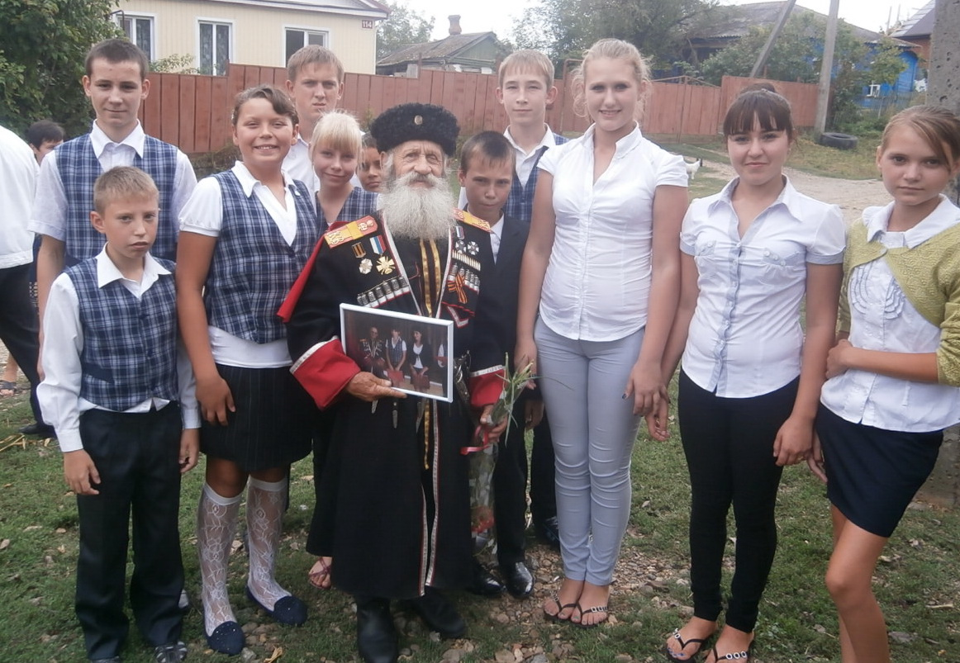
Уч.: Кубань – земля такая:
Лишь первый луч скользнет –
И поле оживает,
И гром земной плывет,
И землю плуг срезает,
Как масло.
Круглый год
Здесь что-то засевают,
И что-то убирают,
И что-нибудь цветет.
Кубань – земля такая:
От края и до края
Две Дании войдет.
Омытая морями,
Укрытая в леса,
Пшеничными полями
Глядится в небеса.
А снежные вершины –
Как воина седины,
Как мудрость старины.
Кубань – земля такая:
В ней слава боевая
И слава трудовая
Цементом скреплены.
Цветет в Новороссийске
Священная земля.
И, словно обелиски,
Застыли тополя.
Кубань – земля такая:
От хлеба золотая,
Степная сторона.
Гостей она встречает,
И песни запевает,
И душу открывает,
Прозрачную до дна.
Казачка огневая,
Красива, молода,
Кубань – земля такая:
Однажды приласкает –
Полюбишь навсегда!

(Кронид Александрович Обойщиков)

Вед. :
Любите свой край, чтите отцов, дедов, которые не жалели своих сил, передавая нам традиции родной земли, стараясь сохранить все ценности Кубанской частички.

Линейку, посвященную 77 - летию образования Краснодарского края считать.
Школа, внимание! Приготовиться к выносу знамени. ( звучат гимны РФ и Кубани).
Школа, вольно!

